Presseinformation

Metz Connect bringt präzise Messgeräte für systematisches Energiecontrolling auf den Markt

MR-SM4-Module unterstützen eine kosteneffiziente Energieoptimierung durch die nahtlose Integration in bestehende Systeme und IP-basierte Infrastrukturen

Blumberg, 1. September 2026 – Metz Connect, ein Marktführer in der Verbindungstechnik und passiven Netzwerktechnik, bietet mit den neuen Energiemessgeräten MR-SM4i und MR-SM4u Systemlösungen für das professionelle Energiecontrolling basierend auf der Modbus-RTU-Kommunikation. Vier Gerätevarianten ermöglichen einen flexiblen Einsatz bei der präzisen Erfassung der Energiedaten von bis zu drei Phasen und dem Neutralleiter (L1, L2, L3, N). Die erfassten Messdaten lassen sich nahtlos in IP-basierte Netzwerke integrieren – entweder direkt über die RS485-Schnittstelle (Modbus RTU) oder mit übergeordneten Automationssystemen von Metz Connect, wie ein Gateway und ein Datenlogger. Damit unterstützen die neuen Messgeräte das Energiemanagement nach ISO 50001 und Energieaudits nach DIN EN 16247.

Gesetzliche Anforderungen erfüllen und zugleich Kosten senken

In Deutschland und Europa sind zahlreiche Unternehmen gesetzlich verpflichtet, ihren Energieverbrauch systematisch zu erfassen und zu optimieren – sei es im Rahmen von Energiemanagementsystemen nach ISO 50001 oder Energieaudits nach DIN EN 16247. Eine präzise Energiemessung bildet die Grundlage für diese gesetzeskonformen Nachweise und eröffnet gleichzeitig erhebliche Einsparpotenziale. Mit der neuen Systemlösung von Metz Connect können produzierende Unternehmen, Betreiber von Maschinen und Produktionslinien sowie Facility Manager Energiedaten transparent machen, den Verbrauch optimieren und aktiv zum Klimaschutz beitragen.

Die neuen Energiemessgeräte MR-SM4 sind kompakte Hutschienen-Module mit einer Breite von nur 50 mm (3 TE). Sie erfassen für detaillierte Analysen Energieparameter wie Strom, Spannung, Wirkleistung, Blindleistung, Scheinleistung und weitere relevanten Werte mit einer Messgenauigkeit entsprechend der Klasse B (d. h. mit einer maximalen Messabweichung von nur ± 1 %).

Verschiedene Gerätevarianten vereinfachen die flexible Umsetzung individueller Anwendungen – sie decken unterschiedliche Strombereiche und Wandler-Typen ab: Das MR-SM4i eignet sich für konventionelle Stromwandler mit einem Sekundärstrom von 1 A bzw. 5 A, während das MR-SM4u für Stromwandler einem Spannungsausgang von 333 mV oder Rogowski-Spulen mit einem Ausgangssignal von 50 mV konzipiert ist. Die Messgeräte sind wahlweise mit Schraub- oder Federkraftklemmen verfügbar. Die Push-in-Technologie bei der Federkraftklemme ermöglicht eine schnelle, werkzeuglose Verdrahtung und reduziert den Installationsaufwand erheblich.

Einfache Integration und Bedienung

Die neuen Messmodule lassen sich mit dem bewährten Brückenstecker-System von Metz Connect werkzeuglos per Plug-and-Play einfach in ein übergeordnetes System wie dem Datenlogger EWIO₂-M oder das Modbus-Gateway MR-GW integrieren. Ebenso ist per RS485-Schnittstelle die einfach Einbindung des Messgeräts über den Modbus RTU in Systeme von Drittherstellern möglich.

Die Konfiguration und Inbetriebnahme der Energiemessgeräte erfolgt beim Modbus-Gateway und dem Datenlogger von Metz Connect komfortabel über eine benutzerfreundliche webbasierte Benutzeroberfläche. Vorkonfigurierte Templates ermöglichen hier eine schnelle und unkomplizierte Inbetriebnahme. Bei Integration in Modbus-Systeme von Drittherstellern erfolgt die Konfiguration direkt über standardisierte Modbus-Register. Das sorgt für eine maximale Flexibilität und Kompatibilität.

Brücke zum Datenlogger ermöglicht weiterführende Aufgaben

Der EWIO₂-M Datenlogger verfügt über eine integrierte Node-RED-Umgebung mit der erfasste Energiedaten direkt im Webbrowser bearbeitet, analysiert und visualisiert werden können. Er bietet Unterstützung bei der automatisierten Datenverarbeitung, unter anderem eine Lastspitzen-Erkennung und ein Alarm-Management, sowie eine automatische Berechnung von Energiekosten. Zudem bietet er Möglichkeiten für Effizienzanalysen, Verbrauchsdiagramme sowie individuelle Energie-Dashboard-Anzeigen.

Bilder und Bildunterschriften
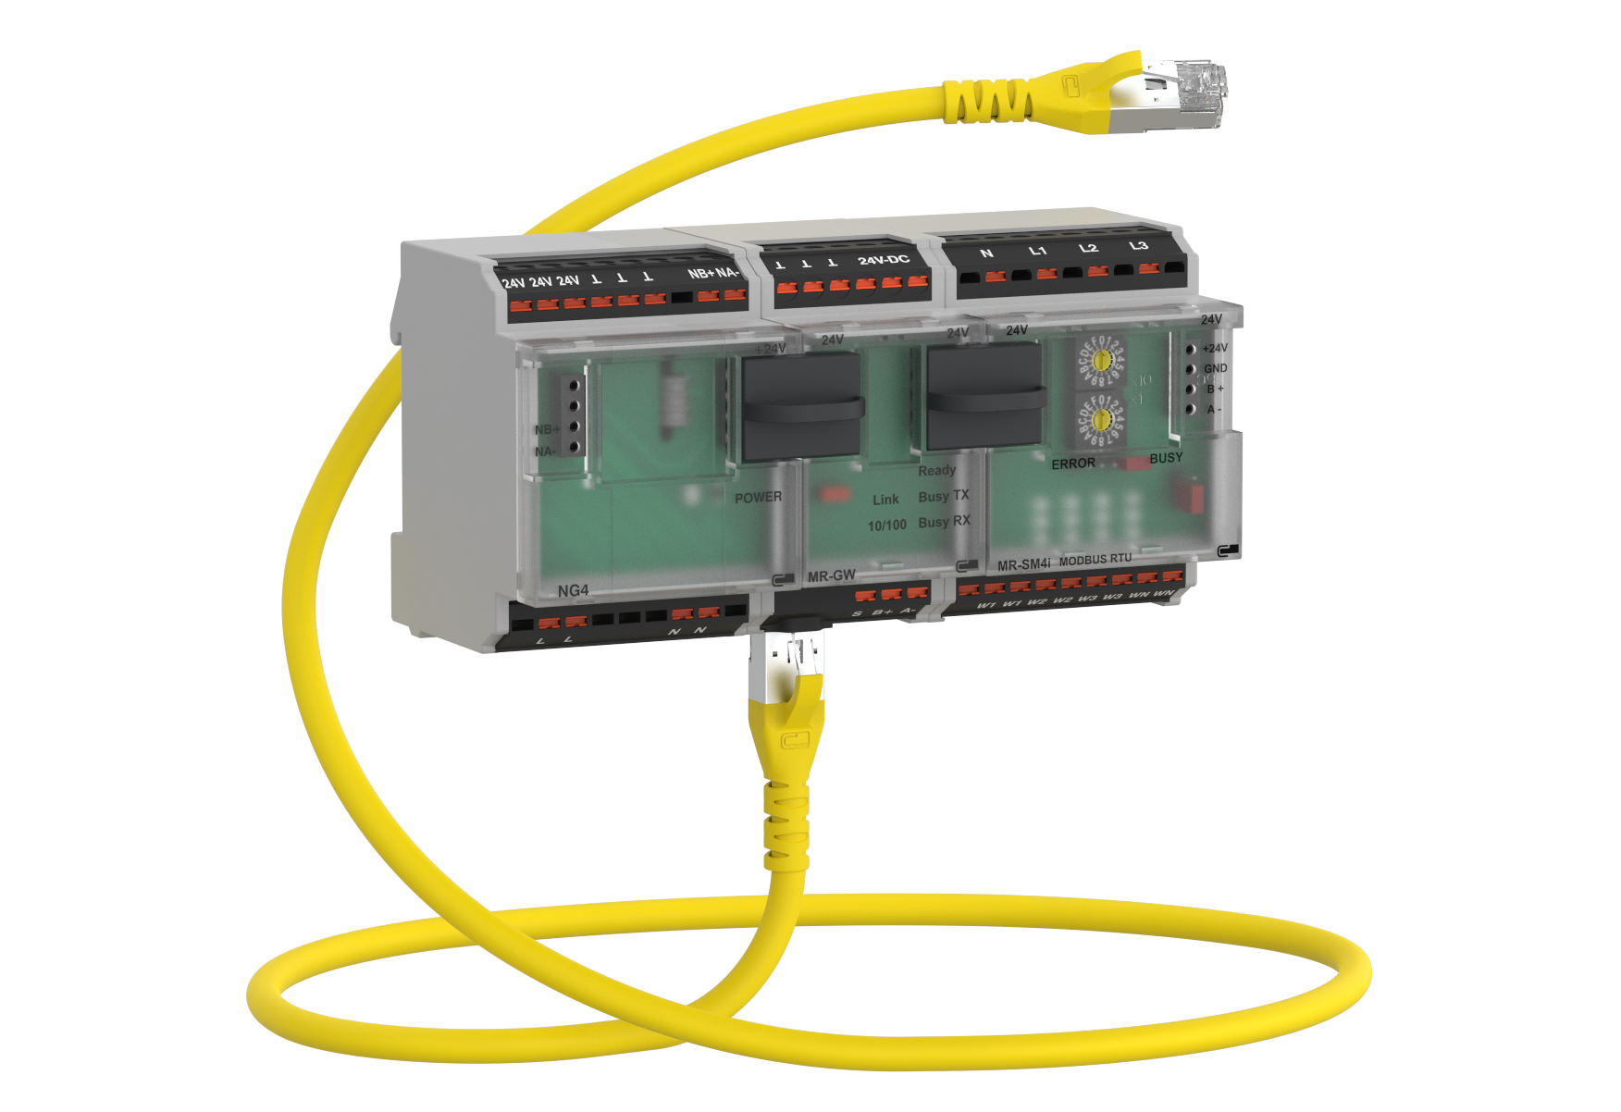
Modbus-RTU-Energiemessgerät von Metz Connect für die Energieerfassung in Gebäude- und Industrieanwendungen
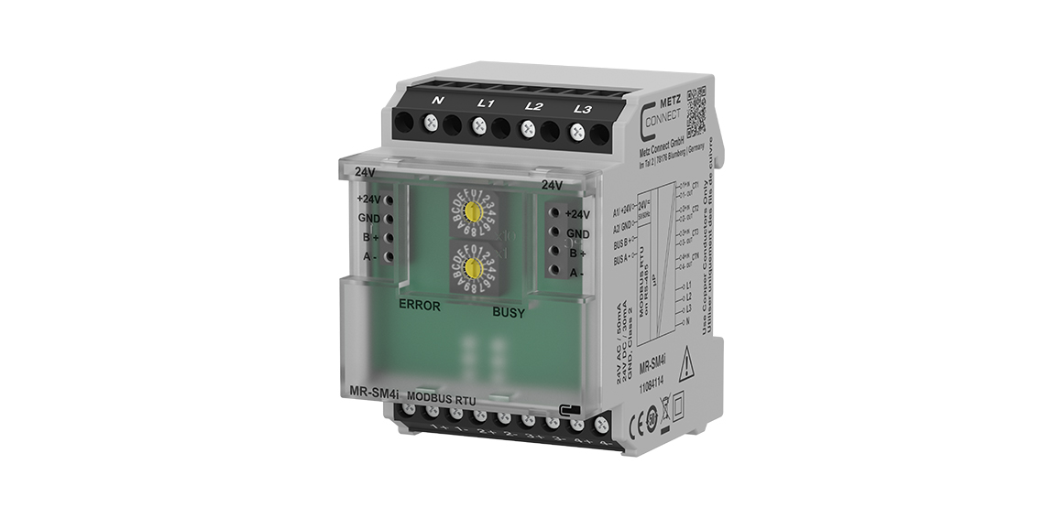
MR-SM4i für konventionelle Stromwandler mit einem Sekundärstrom von 1 A bzw. 5 A
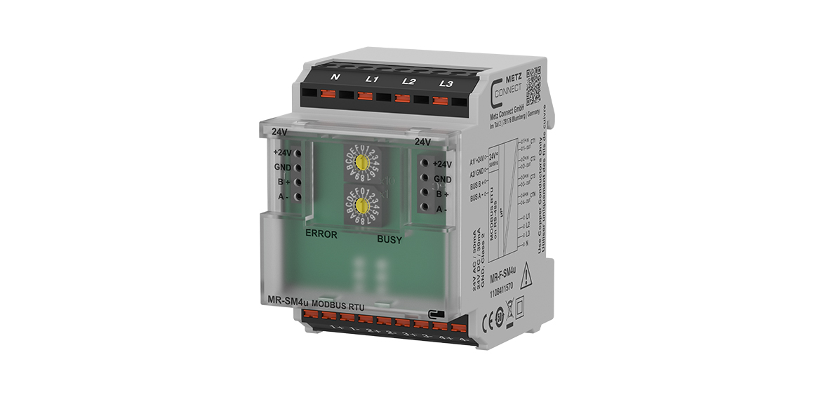
MR-SM4u für Stromwandler mit einem Spannungsausgang von 333 mV oder Rogowski-Spulen mit einem Ausgangssignal von 50 mV

Über METZ CONNECT

Die Metz Connect GmbH in Blumberg ist ein international expandierendes Familienunternehmen mit knapp 1000 Mitarbeitern in weltweiten Produktions- und Vertriebsstandorten, unter anderem in Ungarn sowie in USA und China. Seit fünf Jahrzehnten steht das Familienunternehmen mit hoher Fertigungstiefe für Präzision, Zuverlässigkeit und Erfindergeist im Elektrotechnik- und Elektronikbereich. Das Sortiment umfasst Verkabelungslösungen für strukturierte Netzwerkverkabelung, Leiterplattenanschlusstechnik zur Anbindung von Geräten und Steuerungen sowie intelligente System- und Schaltschrankkomponenten. Weltweit garantieren Produkte von Metz Connect sichere und zuverlässige Verbindungen für einen reibungslosen Informationsfluss von der Leiterplatte bis zur infrastrukturellen Umgebung. Im Jahr 2017 hat das Unternehmen am Standort in Blumberg eine eigene Glasfaserkabel-Fertigung zur Ergänzung der langjährigen Kupferkabel-Kompetenz aufgebaut, um gestiegenen Marktanforderungen bei hochbitratigen Netzwerktechnologien gerecht zu werden. www.metz-connect.com

Redaktionskontakt:
METZ CONNECT GmbH
Tel. | Phone +49 7702 533-444
marketing@metz-connect.com

Agenturkontakt:
MEXPERTS AG
Matthias May
Wildmoos 7
D- 82266 Inning
Tel. +49 8143 59744-16
E-Mail: matthias.may@mexperts.de

